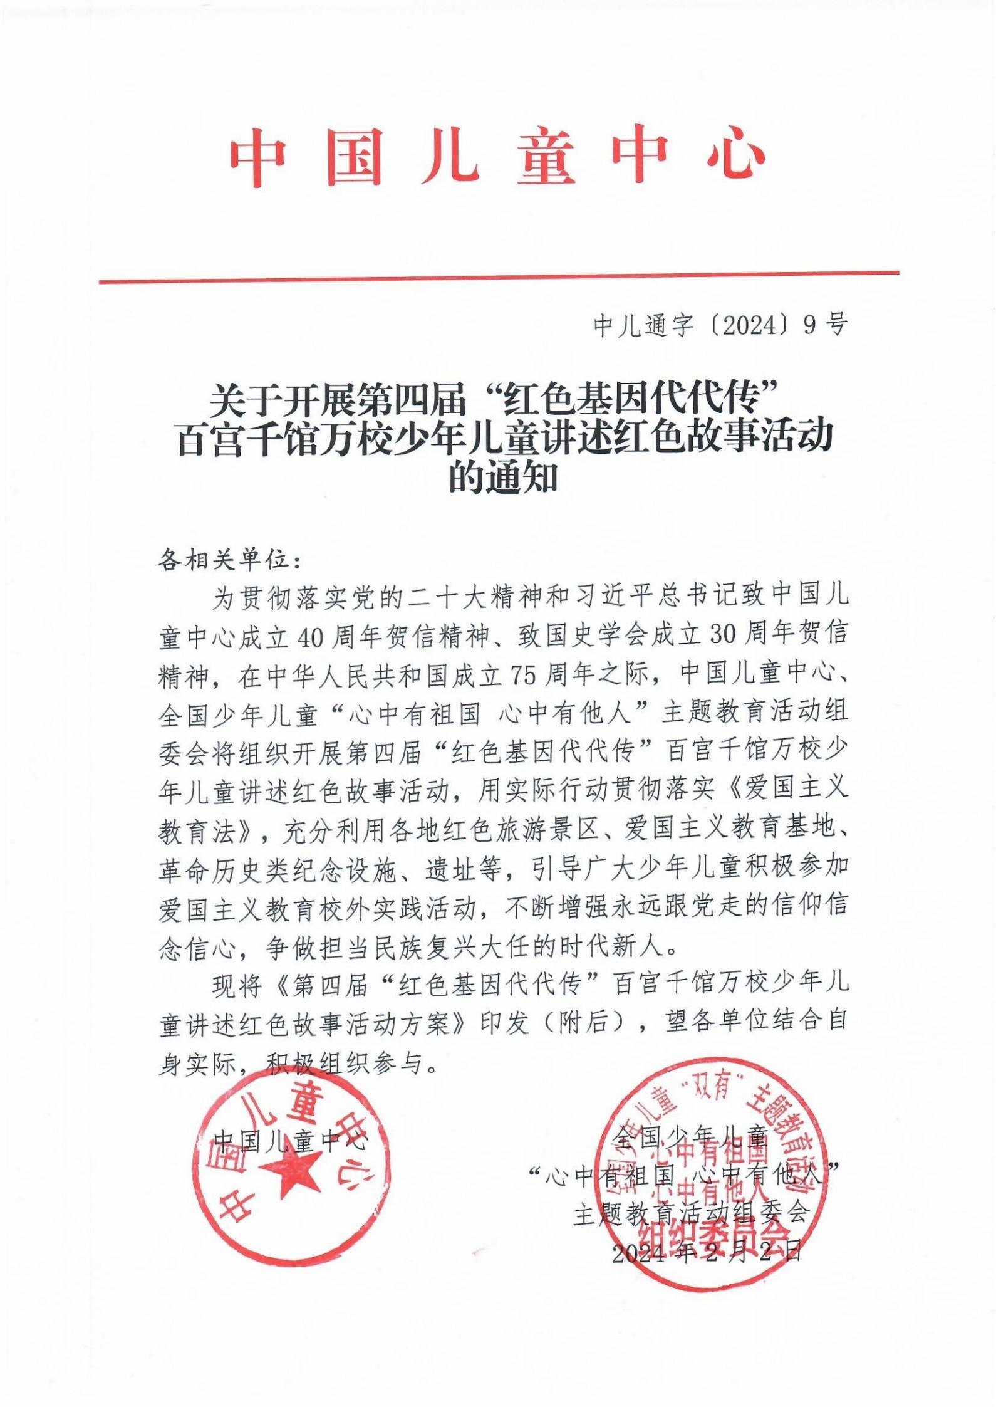

第四届“红色基因代代传”百宫千馆万校
少年儿童讲述红色故事活动方案

一、组织机构
主办单位：中国儿童中心
全国少年儿童“双有”主题教育活动组委会
支持单位：中华人民共和国国史学会
中国教育电视台
全国红色景点信息服务平台

二、活动时间
2024年2月至11月

三、参与对象
全国各地校外教育单位、红色旅游景区、爱国主义教育基地和中小学校。

四、活动内容

（一）征集少年儿童讲述红色故事视频
以“红色基因代代传”为主题，以纳入中国共产党人精神谱系的伟大精神为主线，以其背后重大事件、革命文物、红色地标和先进典型等为创作素材，带领少年儿童深入学习共产党人为了国家发展和人民幸福而艰苦奋斗、奋发向上、顽强拼搏的时代故事。
征集时间为2月至5月31日，将举办少年儿童讲述红色故事视频指导教师培训（线上），邀请专家赴各地指导讲述者选拔与视频拍摄、制作，聘请相关领域专业人士对报送视频进行评审，并于6月发布优秀讲述视频与优秀组织单位名单（具体征集要求见附件）。

（二）开展“大国少年·传承红色基因”研学与风采展示活动
以“大国少年·传承红色基因”为主题举办研学营，优先邀请入选优秀视频的讲述者，共同寻访红色足迹，分享学习红色历史、讲述红色故事的切身感受，为优秀视频讲述者提供与同龄人共同学习、共同实践的交流互动平台。同时在研学营举行风采展示活动和颁奖仪式，见证少年儿童的学习成长，展现新时代少年儿童新风貌（具体方案另行通知）。

（三）举办新时代少年儿童红色教育研讨会
新时代少年儿童红色教育研讨会设置主旨报告、专题授课、经验交流、颁奖仪式等环节，优先邀请入选视频的指导教师及优秀组织单位代表参会，并分享如何运用当地资源开展少年儿童红色教育的实践经验。研讨会上为指导教师与优秀组织单位颁奖，肯定指导老师的辛勤付出，感谢组织单位的积极参与（具体方案另行通知）。

五、活动流程
第一阶段：2月至5月
开展少年儿童讲述红色故事视频征集，举办少年儿童讲述红色故事视频指导教师培训（线上）。
第二阶段：6月
组织评审，发布优秀讲述视频、优秀组织单位入选名单。
第三阶段：8月
举办“大国少年·传承红色基因”研学与风采展示活动。
第四阶段：11月
举办新时代少年儿童红色教育研讨会。

六、联系方式
少年儿童讲红色故事视频征集
孙老师：13366390829，010-65683881
曲老师：13911257352，010-66115329
邮 箱：daguoshaonian@sohu.com

“大国少年·传承红色基因”研学与风采展示活动、新时代少年儿童红色教育研讨会
吴老师：18701384982，010-66167280
曲老师：13911257352，010-66115329
邮 箱：hongseyanxue@126.com

附件：第四届“红色基因代代传”百宫千馆万校少年
儿童讲述红色故事活动视频征集方案

附件
第四届“红色基因代代传”百宫千馆万校

少年儿童讲述红色故事活动视频征集方案

一、征集时间
2024年2月至5月31日
- 参与对象
全国各地校外教育单位、红色旅游景区、爱国主义教育基地和中小学校。

三、工作内容及要求

（一）线上培训
为提高少年儿童讲述红色故事视频质量，提升校外教育工作者的专业水平，将开展少年儿童讲述红色故事视频指导教师培训（线上）。从前三届活动视频征集过程中遇到的常见问题着手，邀请专家讲授故事撰写、讲述者培训、视频拍摄制作的要点，提供实用的实践指导，助力视频质量再上一个台阶。
1.培训主题
少年儿童讲述红色故事视频制作指导
2.时间及平台
培训时间：2024年3月27日—29日。
报名时间：2024年3月22日前。
授课平台：映目微信端。
3.日程安排
日 期 | 内 容
3.27（周三）  下午14:00-16:00 | 故事撰写：红色故事搜集挖掘与儿童视角下的文本撰写
3.28（周四）  下午14:00-16:00 | 视频制作：视频拍摄技巧，往届出现的问题与优秀案例赏析
3.29（周五）  下午14:00-16:00 | 仪态仪表：正确运用肢体语言进行表达，着装、仪表注意事项
4.研修成果
参与人员线上完成全部学时可获得电子版结业证书，计6小时学时。可在授课平台多次回看本次培训授课视频。
5.参与方式
本次培训免费参与。请各单位通过邮箱进行集体报名。在3月22日前，填写报名表（见附表1）发送至活动邮箱hongseyanxue@126.com。

（二）视频制作
1.内容要求
以故事的形式生动讲述真实的历史。充分利用本地红色资源，挖掘当地红色故事，学习家乡英雄烈士和先进模范人物事迹。建议在博物馆、纪念馆、展览馆、开放的文物保护单位、考古遗址公园、红色地标等地实地拍摄，以少年儿童的视角，讲述红色历史与先辈故事。
2.格式要求
视频横屏录制，时长控制在3-5分钟。以MP4格式上传，清晰度达到1080P及以上，大小在1000M以内，以“机构名称+红色故事名称+讲述者姓名”的格式命名。
3.参与方式
请各单位通过邮箱进行集体报名。在5月31日前，填写报名表（见附表2）并加盖组织单位印章，扫描成电子版后，连同少年儿童讲述红色故事视频、讲述内容文字稿一并发送至活动邮箱daguoshaonian@sohu.com。

（三）专家评审
4月-5月组织专家到部分城市或地区对讲述者选拔与视频拍摄、制作进行指导。6月在京组织评审。评分标准如下：
总  分  100  分 | 讲述内容（50分） | 选取材料真实典型，讲述内容紧扣主题，弘扬红色文化，传承红色基因（20分）
总  分  100  分 | 讲述内容（50分） | 充分利用本土资源，深入挖掘当地历史，体现地域特色（15分）
总  分  100  分 | 讲述内容（50分） | 讲述故事生动形象，口语表述浅显易懂，符合少年儿童认知特征（15分）
总  分  100  分 | 形象表达（30分） | 讲述者声音清楚洪亮，口齿清晰，精神饱满，姿态表情自然大方，展现出良好的精神风貌（10分）
总  分  100  分 | 形象表达（30分） | 讲述者发型服饰得体合规，与所在场景、故事主题适配度高，与内容主题和谐统一（10分）
总  分  100  分 | 形象表达（30分） | 讲述者能够脱稿独立完成故事讲述，情感丰富，具有感染力与吸引力（10分）
总  分  100  分 | 视频质量（20分） | 视频画面清晰稳定，字幕与讲解词准确无误，能够准确传递视频信息（10分）
总  分  100  分 | 视频质量（20分） | 场景切换丰富自然，画面声音协调和谐，能够满足受众审美需求（10分）

（四）名单发布
优秀讲述视频与优秀组织单位名单在中国儿童中心官网（https://www.ccc.org.cn）及官方微信公众号进行公布。

附表1
2024年少年儿童讲述红色故事视频

指导教师培训（线上）报名表

单位名称
联系人 | 姓名 | 所在部门及职务 | 联系电话 | 微信号 | 邮箱

报名信息统计
序号 | 姓名 | 性别 | 年龄 | 职务 | 联系电话
1
2
3
4
5
6
7
8
9
10
11
12
13
14
15
特别说明：报名表内填写的姓名和手机号将作为电子证书提取的关键信息，请核准后报送。因填写错误而导致无法提取证书的，不予修改。

附表2
第四届“红色基因代代传”
百宫千馆万校少年儿童讲述红色故事活动

视频征集报名表

组织单位
单位地址
联系人 |  |  | 联系人职务
联系电话 |  |  | 邮箱
少年儿童讲述红色故事视频信息
视频编号 | 视频名称 | 讲述儿童姓名 |  | 指导教师姓名
组织单位意见：

（加盖公章）
年 月 日
特别说明：
1.请认真填写表中单位名称、单位地址、人员姓名等信息并仔细核对。
2.请在表中组织单位意见处加盖公章，如果报名表有多页请在每一页加盖公章。
3.每部视频作品讲述儿童不超过5人，指导教师不超过3人。
4.主办方有使用作品进行编辑、宣传、出版和展览、展播的权利，尊重和保留作者的署名权，不再另付稿酬。

